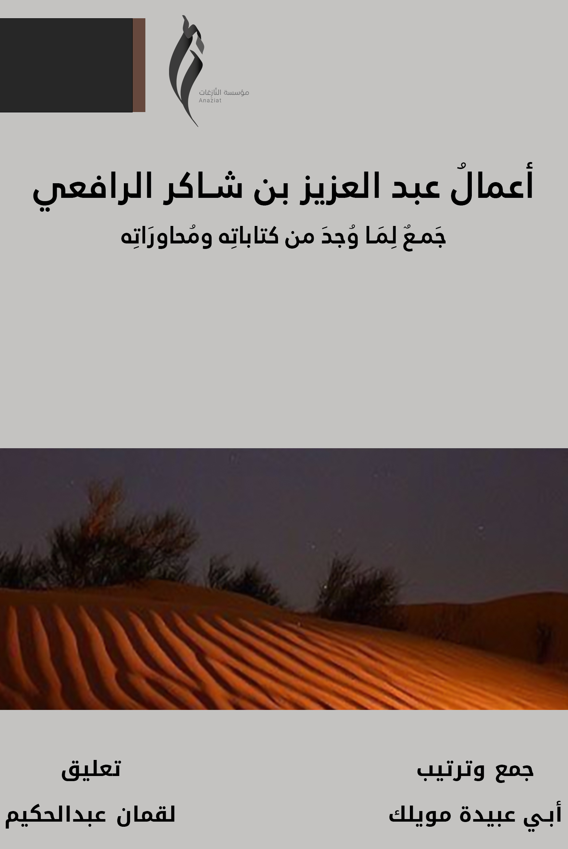

أَعمالُ عَبدِ العَزيزِ بن شاكرٍ الرَّافِعي
جَمْعٌ لِمَا وُجِدَ مِن كِتَابَاتِهِ ومُحاوَرَاتِهِ

النازعات
1444هـ

إهداء 5
6
كَلِمَاتٌ في شأن أَخَوَاتِنا 9
حَتَّى نُخرجَ كَاميليا وَأَخَوَاتَهَا من الأَسْرِ: المُفْتَاحُ لفقهِ المَصَالِحِ الشَّرْعِيَّة 22
تَنزِيهُ إِعْلامِ المُجاهِدِينَ عَنْ عَبَث الغُلاة المُفسِدين 38
الرِسَالَةُ الغَزِيَّةُ: مَسائلُ في التَّكفِير والسِّيَاسَةِ الشَّرْعِيَّةِ 71
الْنَّصِيحَةُ الْذَهَبِيَّةُ فِي المَوقف من حرب حماسٍ للدَّعوَةِ السَّلَفِيَّةِ 122
الْفَرْقُ بَيْنَ طَالِبَانَ وَحمَاسٍ 142
رسالةُ التَّمْكِينِ: رسالةٌ إلى جَيْشِ الْمُجَاهِدِيِنَ 152
رَدَّاً عَلَى الشَّيْخ حَامِدٍ العَليّ فِي دَوْلَة العِرَاق الإِسْلَامِيَّةِ 175
تَعْزِيَةٌ وَتَسْلِيَةٌ وَوْعْدٌ وَوَعِيدٌ 186
مِنْ ضَوَابِطِ الفُتيا: فَتْوَى الجَزَائِرِ نَموذَجاً 191
أَسْئِلَةٌ فَي الْتَّتَرُّسِ 195
الْتَّعَامُلُ مَعَ الكُفَّارِ 201
حَاطِبٌ بنُ أَبِي بَلتَعَةَ: نقاشٌ مع الأخ ناصر التَّوحيد 206
السجودُ: دَفعُ الشُّبَهِ عن الدعوة النَّجدِيَّةِ 253
مُذاكَرةُ مسائلَ 296
تَسَاؤلَاتٌ 306
فَوَائِدُ تَعَلُّمِ أُصُولِ الفِقْهِ 316
الْفَرْقُ بَيْنَ العِلَّةِ وَالسَّبَبِ وَالمَنَاطِ 320
يَا شَبَابَ مِصْرَ: لا تُلْقُوا بأيديكُم للتَّهْلُكَة 322

إهداء

ومَن غيرُهم يُهدَى إليه!

هذا الكتاب حاول جامعُهُ -جزاه الله خيراً- تضمينَه ما وجدَه من كتابات الشيخ عبد العزيز بن شاكر الرافعي تقبّل الله منه، وقد عَسُرَ جمع بعض كتاباته المهمة لضياعها وغياب مَن احتفظ بها من أنصار تلك المرحلة؛ فهذا الجمعُ فيه ما تَوَفَّر من كتابات الشيخ لا جميعَها.
أمَّا عن سبب هذا الجمع، فهو عائدٌ إلى مزايا الكاتب نفسه، التي قد نفتقدها عند كثيرٍ من المتصدّرين في أيامنا هذه أو في أيّام كتابته هو كذلك، لذا أذكر هنا بعض مزايا الشيخ التي دفعتنا لنشر كتاباته:
قد انتشر بين المجاهدين وأنصارهم والقريبين منهم الاقتصارُ على طريقٍ واحدٍ في الاستدلال خاصّةً في المسائل التي يحومُ حولَها الخلاف مع الإخوة من بقية التيارات، كبعض مسائل المنهج مثل: الموالاة والحكم بالطاغوت، أو بعض مسائل الفقه كالعمليات الاستشهادية والتّترّس.
فإنَّ الكُتَّاب يغلب عليهم النقل عن أئمة الدعوة النجدية ومَن تبعهم إلى عصرنا الحاضر، وبعضهم يرجع إلى شيخ الإسلام ابن تيمية وتلميذه، وقليلٌ منهم مَن يرجع إلى المدوَّنات الفقهية المعتمدة عند فقهاء المذاهب، وقليلٌ مِن هذا القليل مَن يفهم هذه المنظومة الفقهية وتراتبية الكتب فيها من حيث القَبول والرد؛ وإنَّ الشيخ عبد العزيز بن شاكر الرافعي من هؤلاء القلة، إذ إنَّ استدلالاته ومرجعياته في الأحكام والتفكير الفقهي مُقتبسَةٌ من مناهج الفقهاء في مدوَّناتهم المعتمدة، وهذا مهمٌ جداً في سبيل ترشيد الأحكام الشرعية في الساحة.
آراؤه ونصائحه المائلة إلى الاجتماع مع الأمة، والدخول في مشاريعها الشرعية، وتنظيم العمل مع بقية أطياف الحركة الإسلامية، مما يكسِر التقوقع الذي يمارسه كثيرٌ من أنصار الجهاد، ويملأ الفجوة التي يصطنعها كثيرٌ من المخالفين من أبناء الحركة بقصدٍ أو بغيره، عفا الله عن الجميع؛ وهذا يظهر في كثيرٍ من الوقائع التي علَّق عليها ونصح الإخوة من خلالها، كحوادث خطف المسلمات من قِبَل نصارى مصر، كذا النزول إلى الميادين أيام الثورة، ومثله بعض التعقُّبات على الشيخ حامد العلي وحركة «حماس».
دِقّته في فهم المسائل الملتبِسة، وحُسن عرضها مع التدليل عليها من نصوص الوحي بفهم أئمة الإسلام من فقهاء وغيرهم، وهذا الأمر مُبهرٌ يستحقّ الثناء والمتابعة والاقتداء؛ وقد ظهر هذا جليَّاً في رسالة «تنزيه إعلام المجاهدين» وفي عرضهِ مسألة المَعلوم من الدين بالضرورة ومسألة التشريع والحكم بغير ما أنزل الله.
تعامله مع الأحداث العصيبة النازلة بالأمة وبالمجاهدين خاصة، بسياسة شرعية حكيمة، مراعياً فقه الاستضعاف وما يترتّب عليه، مجتنِباً الخَوَر والجبن. فلا هو أخمدَ شعلةَ حماس الشباب، ولا هو أضاعَ هدوء حكمةِ الشيوخ؛ وهذا ظهر بوضوحٍ في نصائحه لمُجاهدي بيت المقدس، خاصَّةً بعد مجزرة «حماسٍ» بالمجاهدين في مسجد ابن تيمية.
وضوحه في وضع الناس منازلهم، دون إعلاء رتبة أحدٍ لضغوط الواقع وهو ليس لهذه الرتبة بأهل، أو الحَطِّ من رتبته للسبب نفسه. فإنه إن ظهر له اسمٌ من الكُتَّاب والمشايخ مدحه بما يُمدَح به، وإن رأى أنه يُرفَع بين الشباب فوق رتبته، أعاد البوصلة ووجَّههم إلى معرفة منازل الناس حقيقةً بعيداً عن هوى النفوس، ويُكَرّر من هذا المنطلق النصيحة للشباب أن يأخذوا دينهم عن العلماء لا المجاهيل -وما أكثرهم في يومِنا- مُبَيِّناً وجوب التقليد على العوام وحرمة الاجتهاد منهم.
نباهته في كشف أغلاط الخصوم، سواءً من باب فهمهم المغلوط لبعض المسائل والنصوص والنقولات؛ كما ظهر هذا في مناقشة بعض القضايا كمسألة حقيقة العبادة، والعلاقة بين الظاهر والباطن. أو من باب سرقة مجهودات الآخَرين البحثية وعرضها على أنها من جُهد الكاتب نفسه، كما تبيَّن هذا في كَشفهِ تحايُلَ الخارجي المصري وسرقته للمقالات والنقول.
لُقمان عبد الحكيم

كَلِمَاتٌ
في شَأن أَخَوَاتِنَا المُسلِمَات المُسَلَّمَات إلى النَّصارى

قامَت عشرات من النَّصارى الأرثوذكسِ بالتَّجمهرِ أمامَ مركزٍ للشرطةِ في ملوي في محافظة المِنيا في مصرَ، وهاجموا المركز لاستردادِ فتاةٍ كانت نصرانيةً وأَسْلَمَت بمحضِ اختيارِها؛ فأَسْلَمَها إليهم طواغيتُ مصرَ؛ فأخذوها أسيرةً إلى أحدِ أديرتِهم في القاهرةِ.
وهذه الفتاةُ المسلمة عبير إبراهيم ليست بأُوْلَى مَن أُسلِمْنَ إلى النَّصارى من المُسلِمَاتِ، فقد سبقها عشراتٌ مِن المسلماتِ والمسلمين، فهي ظاهرةٌ تتكرَّرُ وليسَتْ حدثاً فردياً، وستستمرُّ تَكراراً ما دامَت أسبابُها موجودةً، وأهمُّها استعلاءُ نصارى مصرَ على حكومةِ الطَّاغوتِ المصريِّ بإخوانِهم من صليبيي أمريكا وأوروبا، وتخاذلُ كثيرٍ مِن المسلمينَ باختلافِ توجُّهاتِهم وطبقاتِهم عن نصرةِ قضاياهم السياسيةِ والشرعيةِ، والذبِّ عن دينهم وأعراضِهم ودمائهم، واتِّكالُهم على الله فيها اتِّكالَ الجبريةِ المعرضين عن الأسبابِ الكونيةِ المأمورِ بها شرعًا، لأسبابٍ شتَّى.
فلهذا؛ يجب على المسلمينَ أن يتصدَّوا بما يمكنهم لردعِ أولئك المجرمين، وإيقافِ هذه الظاهرةِ، وحفظِ دينِ أَخَوَاتِنا المسلِماتِ المُسَلَّماتِ وأعراضهنَّ ودمائهنَّ.

وقبلَ اقتراحِ طرقٍ للتصدي لهؤلاء، يحسنُ التذكيرُ باختصارٍ بحكمِ إسلامِ أُختِنا ومثيلاتِها إلى النَّصارى، وما يترتَّبُ عليه وضعاً مِن أحكامٍ، فأقول: إنَّ تسليمَ المُسلِماتِ إلى النَّصارى من أكبرِ الكبائرِ، ومِن أعظمِ الجرائمِ، ولا يجوزُ بإجماعِ أهلِ العلمِ، وهذا ثابتٌ من طرق:
أحدها: أنَّ هذا مخالفٌ لأهمِّ مقتضيات الموالاةِ، وهي النُّصرَةُ والمنعُ، فكلُّ آيةٍ في القرآنِ فيها أمرٌ بموالاة المؤمنين، أو نهي عن موالاة الكافرين، فإنَّها تحرِّمُ تسليمَ المسلمةِ إلى الكفار، والآيات في هذا كثيرةٌ لا تُحصَر، وفي «البخاري» من حديث أنس أنَّ النبيَّ ﷺ قال: «انْصُرْ أخاكَ ظالِماً أوْ مَظْلُوماً»()
الثاني: النصُّ الصريحُ في النهي عن إسلامِ المؤمنين إلى الكُفَّار، وهو يتناول المؤمناتِ بعمومِه، وبالأولوية أيضاً إذ هنَّ أَوْلَى به من الرجال لضعفهنَّ وحاجتهنَّ إلى النُّصرةِ، وذلك قولُه ﷺ في «الصحيحَيْن» من حديث ابن عمر: «المُسْلِمُ أخُو المُسْلِمِ، لَا يَظْلِمُهُ وَلَا يُسْلِمُهُ»()، قال الحافظ: «وَقَوْلُهُ: «وَلَا يُسْلِمُهُ» أَيْ لَا يَتْرُكُهُ مَعَ مَنْ يُؤْذِيهِ وَلَا فِيمَا يُؤْذِيهِ، بَلْ يَنْصُرُهُ وَيَدْفَعُ عَنْهُ... وَقَدْ يَكُونُ ذَلِكَ وَاجِباً وَقَدْ يَكُونُ مَنْدُوباً بِحَسَبِ اخْتِلَافِ الْأَحْوَالِ»()، يعني بكونِه مندوباً إذا عَلِمَ أنَّه لا يُفيد كما فسَّرَه في «الفتح»()
الثَّالث: وهو ألصقُ الطرق بالمسألةِ، قولُه تعالى: ﱩﮧ ﮨ ﮩ ﮪ ﮫ ﮬ ﮭ ﮮﮯ ﮰ ﮱ ﯓﯔ ﯕ ﯖ ﯗ ﯘ ﯙ ﯚ ﯛﯜﱨ فإنَّه نصٌّ في النِّساءِ، وفيه حرمةُ إسلامِهنَّ إلى الكُفَّار وإن تضمنهنَّ شرطٌ في عهدٍ بعمومِه، وأنَّ هذا العمومَ باطلٌ لا يُعمَل به مع تقدُّمِ العهدِ ولزومِ شروطِه، فكيف مع عدم العهد؟
وذلك لأنَّ الآيةَ مخصصةٌ لحديث صلح الحديبية، في ردِّ مَن آمَنَ وهاجرَ، فلفظ الحديث عامٌّ في ردِّ كلِّ أحدٍ، والآية نصٌّ خاصٌ في استثناء النساء وحُرمةِ رَدِّهنَّ إلى الكُفَّار، قال الطبريُّ: «وَإِنَّمَا قِيلَ ذَلِكَ لِلْمُؤْمِنِينَ، لِأَنَّ الْعَهْدَ كَانَ جَرَى بَيْنَ رَسُولِ اللهِ ﷺ وَبَيْنَ مُشْرِكِي قُرَيْشٍ فِي صُلْحِ الْحُدَيْبِيَةِ أَنْ يَرُدَّ الْمُسْلِمُونَ إِلَى الْمُشْرِكِينَ مَنْ جَاءَهُمْ مُسْلِماً، فَأُبْطِلَ ذَلِكَ الشَّرْطُ فِي النِّسَاءِ إِذَا جِئْنَ مُؤْمِنَاتٍ مُهَاجِرَاتٍ فَامْتُحِنَّ، فَوَجَدَهُنَّ الْمُسْلِمُونَ مُؤْمِنَاتٍ، وَصَحَّ ذَلِكَ عِنْدَهُمْ مِمَّا قَدْ ذَكَرْنَا قَبْلُ، وَأُمِرُوا أَنْ لَا يَرُدُّوهُنَّ إِلَى الْمُشْرِكِينَ إِذَا عُلِمَ أَنَّهُنَّ مُؤْمِنَاتٌ»() وفي الآيةِ بُطلان العهود المُخالفةِ للشريعةِ، كتأمينِ مَن لا يُحقَنُ دَمُهُ بحالٍ، ومَن في تأمينه ضَررٌ على المُسلمين.
الرابع: أنَّ إسلامَها لهم سببٌ لأَسْرِهم إياها، وفي «صحيح البخاري» من حديث أبي موسى عن النبي ﷺ: «فُكُّوا الْعَانِيَ»()، وسيأتي أنَّه يقاتَل لفَكاكِ الأَسير، ووجوبُ فَكاكِ الأسيرِ فيه تحريمُ ابتداءِ إسلامِه للأَسرِ بالأولويةِ.
وفي الجملةِ، فإنَّ كلَّ ما دلَّ على وجوبِ فعلٍ لاستنقاذ المسلم من الكافر دالٌّ على حرمةِ إسلامِه إليه، وسيأتي ذكر بعض ذلك في موضعِه خاصةً؛ منعاً للتَّكرار.

وأمَّا ما يترتُّبُ على إسلام المُسلِمَةِ إلى الكافر من حيث الوضع والتسبُّب، فأمران:
الأول: كُفرُ كلِّ مَن أَسْلَمَ هذه المُسلمةَ إلى الكُفَّار وهو عالِمٌ بأنَّها بذلك تؤذَى وتُفتَن في دينِها، وهذا ظاهرٌ مِن الحالِ؛ إذ لم يطالِب بها الكُفَّار إلا لأنَّها أَسْلَمَت، فهم أرادوها لدينِها ولِيَرُدُّوها إلى الكُفرِ. وهذا سببٌ لكُفرِ كلِّ مَن له يدٌ في إسلامِها إلى الكُفَّار، بمباشرةٍ أو إعانةٍ أو إقرارٍ ورضا. وهذا يشملُ مَن أمرَ بإسلامِها إليهم ومَن نفَّذه ومَن كان له سلطانٌ أن يمنع ذلك مع علمِه به ولم يفعل، ولو لم يكن من طاغوت مصر إلا هذا لكفى لتَكفيرِه، فكيف وقد تكرر منه جنس هذا المناطِ المُكفِّر مراراً؟ وكيف وقد وقع في أصنافٍ متعددةٍ من أفعال الكفرِ وأقوالِهِ؟
وفي «الصحيحَيْن» من حديث أبي هريرة مرفوعاً: «إِنَّمَا الْإِمَامُ جُنَّةٌ يُقَاتَلُ مِنْ وَرَائِهِ»()، وهذا الطاغوتُ يُسْلِمُ حَريمَ المسلمين إلى الكفار! فحسبُنا الله يكفيناه.
ووجهُ التكفير فيه أنَّه مُظاهرَةٌ للكُفَّار على تلك المُسلِمَةِ، وهو كُفرٌ بالإجماع، لقولِه تعالى: ﱩﭑ ﭒ ﭓ ﭔ ﭕ ﭖ ﭗ ﭘ ﭙﭚ ﭛ ﭜ ﭝﭞ ﭟ ﭠ

() البخاري (2443).
() البخاري (2442)، ومسلم (2580).
() الفتح (5/97).
() (5/99).
() جامع البيان عن تأويل آي القرآن (23/327).
() البخاري (7173).
() البخاري (2957)، ومسلم (1841).

